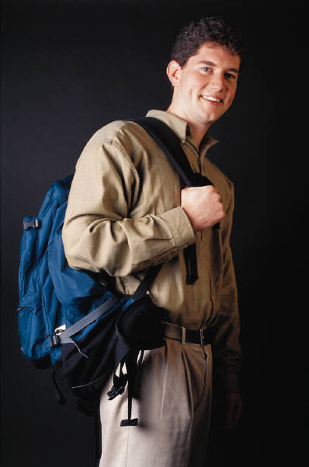
СТУДЕНЧЕСКИЕ КАНИКУЛЫ
25 января – 08 февраля 2013 года
555 евро

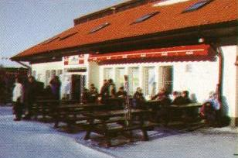
Горная гостиница «ЯГОДНА» 
- 2-х местное размещение, номера со всеми удобствами, бассейн
- прокат горных лыж и сноубордов, 7 подъемников, 2 трассы для начинающих горнолыжников

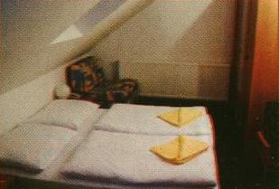
Тест и практическое занятие по английскому языку в Европейской школе «EMPIRE»

В стоимость входит:
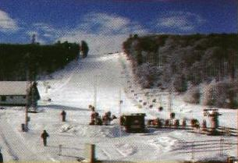
виза, страховка, трансфер Кошице – Ягодна – Кошице, скипас (подъемники), занятия английским языком, 3-х разовое питание, проживание 11 дней/ 10 ночей, бассейн, экскурсия по городу Кошице

Дополнительно оплачивается:
ж/д билет Москва - Кошице - Москва

Заключительный срок подачи заявок на участие – 10 декабря 2012 г.

Экскурсии по желанию:
Будапешт, Братислава, Вена, замки, пещеры, музеи, термальный источник

Будапешт Братислава Вена
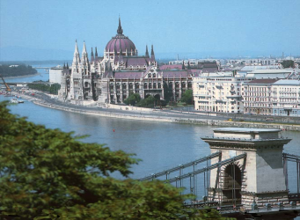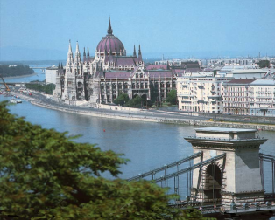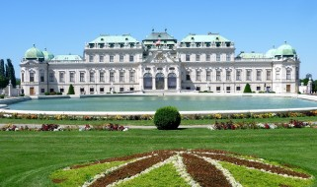

НИТУ «МИСиС»
Образовательный центр иностранных языков.
Москва, Ленинский проспект, д.6, ауд. А-611; А-615
8 (495) 959 99 85; 8 (499) 236 62 02

